# **Laboratório de Banco de Dados**

Ciência da Computação

# **Definição do Contexto do Projeto e Entidades**

| Sistema de Gerenciamento de Banco de Dados Hospitalar | Versão <1.0> |
| --- | --- |
| Definição do negócio e entidades do projeto | Data: 27/09/2022 |
| Equipe: Luiz Gustavo da C., Augusto Estevão, João Vitor, Mauro Sergio, Vinicius Noronha | |

# **1.Introdução (Visão geral do documento)**

Este documento tem o propósito de trazer objetivo ao projeto semestral e explicar como ele será realizado.

# **2.Descrição do Produto**

# O produto a ser desenvolvido busca servir como um sistema de gerenciamento do banco de dados de um hospital, para o auxílio da criação e edição de tabelas, assim como inserção dos dados necessários. Por isso o nome Sistema de Gerenciamento de Banco de Dados Hospitalar (SGBDH). Será um meio do hospital obter dados sobre seus pacientes e gerenciar o ambiente hospitalar, ou seja, funcionários, equipamentos, materiais, gastos, etc.

# ***3.*Contexto de Negócios**

O projeto de Sistema de Gerenciamento de Banco de Dados Hospitalar (SGBDH) pretende funcionar no segmento da saúde, o produto é usado de maneira comercial de forma que se armazene dados sobre os pacientes, atendimentos realizados e custos do atendimento*.*

# ***4.*Definição dos requisitos, entidades e seus atributos**

*Roteiro para a criação dos requisitos:*

1. *Qual é o principal objetivo do sistema a ser desenvolvido?*
2. *Quais os principais problemas que enfrentamos atualmente sem um sistema em operação?*
3. *Quais informações devem ser armazenadas no banco de dados do hospital? Como deve ser a consulta dessas informações?*

O principal objetivo do sistema a ser desenvolvido é armazenar as informações dos pacientes, atendimentos, médicos e processos para que assim se gerencie melhor cada parte do negócio. Além disso, os principais problemas que enfrentamos hoje com o sistema sem operação, é uma desorganização completa incluindo consultas que não sabemos quem as realizou, não sabemos se houve algum atendimento, se o valor da consulta está muito acima ou abaixo do esperado, dados dos pacientes e os processos que os pacientes tiveram que realizar. As informações a serem armazenadas no banco de dados do hospital são: Dados sobre os pacientes, dados sobre os médicos, dados sobre os atendentes, dados sobre o financeiro incluindo quem atendeu o paciente, se foi convênio ou particular, valor da consulta e meio de pagamento, dados sobre os enfermeiros, dados sobre os procedimentos que o paciente realizou, dados sobre os equipamentos gastos durante a consulta, A consulta dessas informações deve ser dada por meio de um aplicativo que traz na tela essas informações.

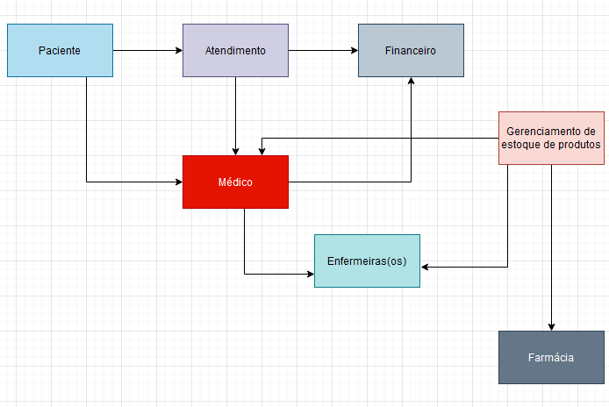

Imagem 1: Modelo relacional

Paciente: Fornece seus dados pessoais, bem como os métodos de pagamento que serão utilizados.

Atendimento: O paciente é recebido pelo recepcionista que efetua o seu cadastro, com as informações pessoais, dados do diagnóstico, resultados de exames, efetua agendamentos de consultas e exames, ele possui o controle de uma parte do prontuário do paciente.

Financeiro: Responsável por fiscalizar o orçamento tanto de saída com os equipamentos descartáveis utilizados durante a consulta, quanto de entrada recebimento do valor pago pela consulta.

Médico: Responsável por fazer a consulta e informar ao gerenciamento de estoque e produtos os produtos que foram utilizados durante a consulta.

Enfermeiras(os): Responsáveis por cuidar do paciente no pós-operatório ou auxiliar o médico durante a consulta, também devem informar ao gerenciamento de estoque e produtos o que foi utilizado.

Farmácia: Responsável por fazer a liberação dos remédios e verificar no estoque e produtos a disponibilidade de certo medicamento requerido pelo usuário, neste setor também deve ser entregue o receituário pelo paciente, bem como também ser informado sobre os medicamentos que o paciente utilizou.